Тема: Аппликация. Открытка

Цель: выполнить открытку с объемными декоративными цветами.
Задачи:
- познакомиться с историей открыток;
- освоить технологию изготовления объемных цветов.
Инструменты и материалы: Ножницы, карандаш, клей, картон, бумага для принтера (можно использовать простую цветную бумагу, но лучше, если она будет окрашена с двух сторон).

Теоретическая часть

Открытка – универсальный подарок и самый простой способ выразить свое внимание. Для любого случая, по любому поводу, а также без повода – можно сделать интересную и необычную открытку, которая будет отражать ваше отношение к тому или иному человеку или событию.
Историческая справка. Открытка несет в себе скрытый отпечаток эпохи, рассказывает через столетия о вкусах, пристрастиях, технологиях изготовления. Когда появилась первая открытка или, как говорили раньше, открытое письмо, сказать трудно. Самая ранняя поздравительная карточка, которую хранит Британский музей в Лондоне, датирована XV веком. Она посвящена празднику св. Валентина. Ее создание приписывают герцогу Орлеанскому. Для оформления карточек использовались разнообразные и порой неожиданные материалы: сушеные цветы, кожа, резина, бархат, шелк, бисер.
Первые Российские открытки были введены в обращение с 1 января 1872 года, они были разного цвета. Самые ранние — серовато-белые. На открытках того времени изображались достопримечательности Москвы. Российские открытки по качеству не уступали привезенным из-за рубежа. В создании открыток принимали участие известные художники, так что некоторые открытки можно было даже считать произведением искусства. Массовый выпуск открыток начался в 50-х годах XX века. Иллюстраторы радовали людей изображениями кремлевских башен, счастливых детей, героев сказок.
В современном мире наметилась новая страница этой истории. С одной стороны, сейчас мало кто пользуется открытками по их прямому назначению – их сейчас редко отправляют по почте, для связи на расстоянии успешно применяются другие, более новые и оперативные средства коммуникации. Однако открытки часто дарят лично. Поэтому большое распространение получили открытки, сделанные вручную.
В наше время все больше ценятся подарки, сувениры, открытки, сделанные своими руками, потому что в эти изделия вкладываем свою душу, свои эмоции. Это оригинально, модно, эксклюзивно.

Практическая работа
Нашу декоративную открытку мы будем делать из бумаги для принтера. Цветовая гамма вашего изделия может быть любая.
Не забывайте о технике безопасности при работе с инструментами, будьте осторожны и внимательны.
Перед работой сделаем несколько упражнений для шеи, спины и рук:
- поворот головы влево затем вправо медленно повторить 5 раз
- голову вперед. Назад медленно повторить 5 раз
- поднять руки вверх потянуться к солнышку, опустить руки вниз встряхнуть, повторить 5 раз
- спинку выпрямить, свести лопаточки вместе вдохнуть, медленно выдохнуть повторить 5 раз
- руки вытянуть вперед и поработать пальчиками 5 раз.

Инструкционная карта
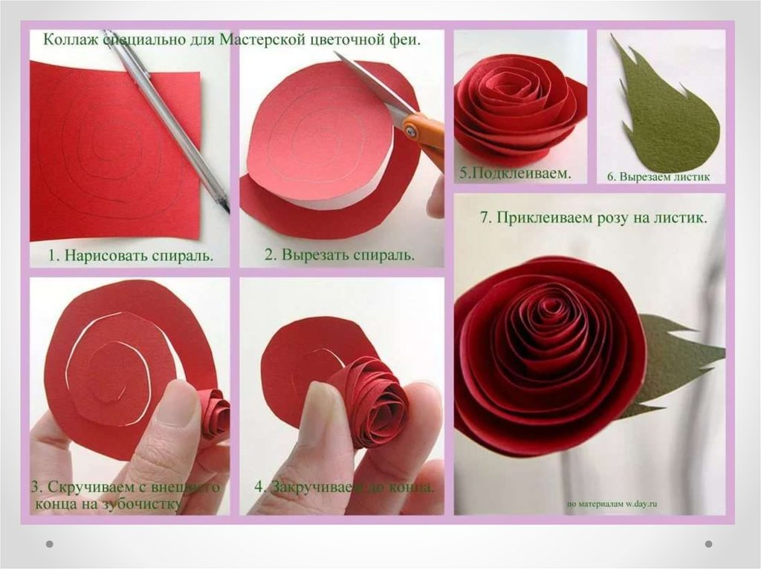

Наши розочки готовы
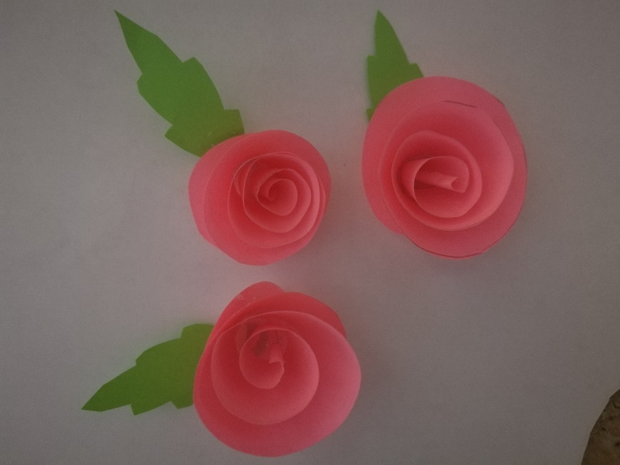

Готовим фон нашей открытки: вырезаем два сердечка контрастного цвета. Верхняя заготовка на 0,5 см меньше нижней. Нижнюю вырежем из картона.
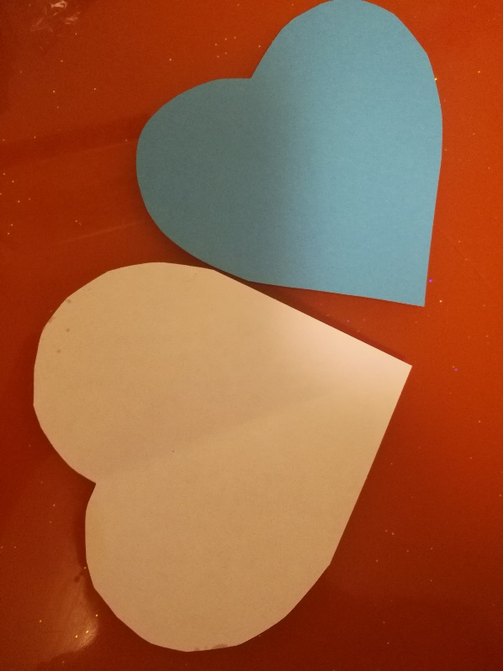

Соединяем все наши детали.
Открытка готова!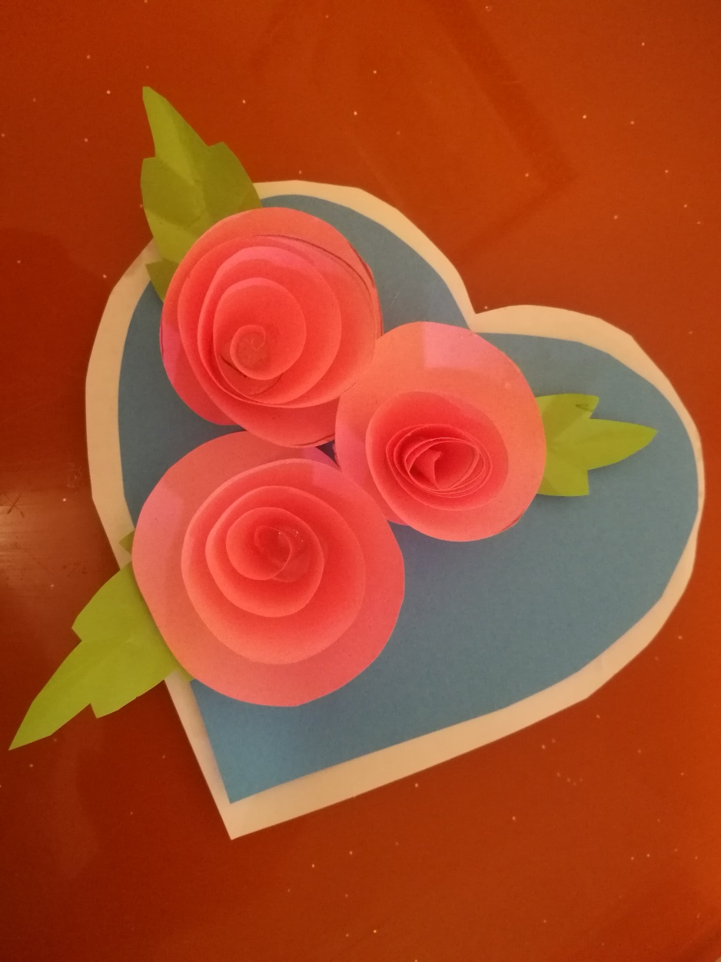

Открытка - это яркая, живописная картинка, призванная улучшить настроение! Я тоже вдохновилась темой нашего занятия и выполнила для вас вот такую открытку! Хорошего вам настроения!

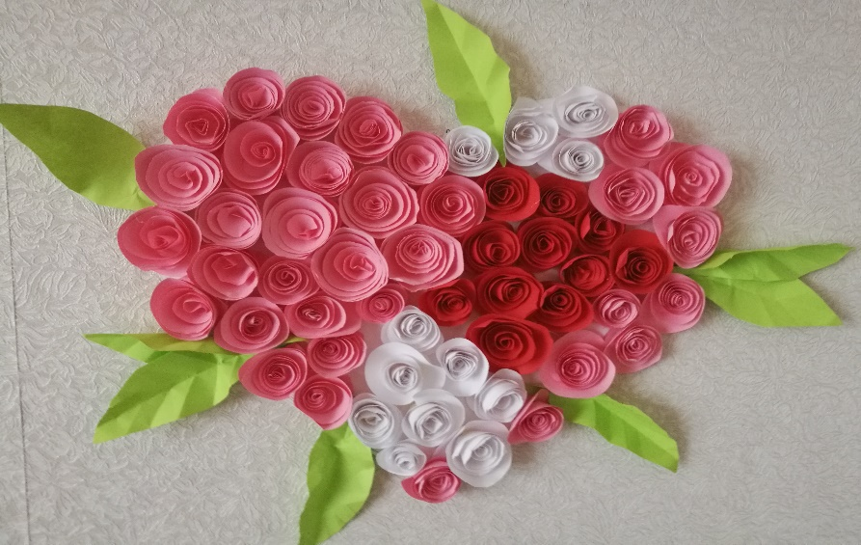

Ребята, вы тоже можете сделать более сложную открытку, в которой будет много цветов, проявите свою фантазию!

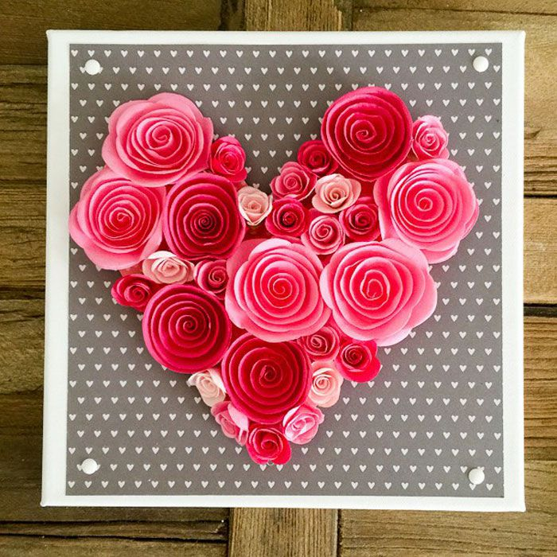

Опрос:
- Для чего предназначена открытка?
- Что еще можно украсить таким цветами?
- На каком этапе возникли трудности?

